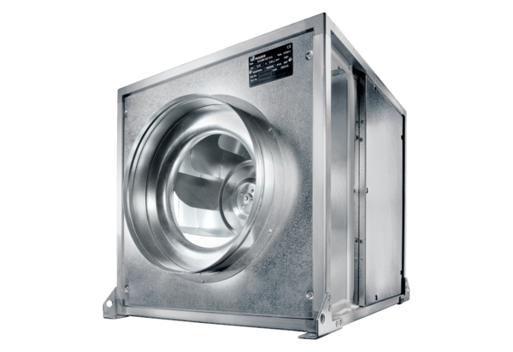Quickbox DSQ 35/4 KOpakowanie jednostkowe: 1 sztukaAsortyment: C
Numer artykułu: 0080.0076Producent: MAICO

